**РЕЕСТР ПУСТУЮЩИХ ДОМОВ,**

**расположенных на территории Берестовицкого района**

|  |  |  |  |  |  |  |  |
| --- | --- | --- | --- | --- | --- | --- | --- |
| Номер записи | Наименование административно-территориальной единицы | | | | | | |
| 1728 | Республика Беларусь, Гродненская область, Берестовицкий район, Конюховский сельсовет, д.Одла | | | | | | |
| Адрес жилого дома, расположенного в населенном пункте | | | | | | | |
| Категория элемента улично-дорожной сети | Наименование элемента улично-дорожной сети | Номер дома | Номер корпуса дома (при наличии) | Индекс номера дома (при наличии) | Номер квартиры в блокированном жилом доме | Индекс номера квартиры в блокированном жилом доме (при наличии) | |
| - | - | 30 | - | - | - | - | |
| Адрес жилого дома, расположенного вне населенного пункта | | - | | | | | |
| Инвентарный номер | | 411/С-282 | | | | | |
| Дата государственной регистрации в едином государственном регистре недвижимого имущества, прав на него и сделок с ним | | | | | 22.04.2013 г. | | |
| Площадь жилого дома | 59,6 кв. м | Размер | 10,7х7 | | Дата ввода | | Нет сведений |
| Назначение | Здание одноквартирного жилого дома | | | | | | |
| Материал стен | Деревянный брус | Этажность | 1 | | Подземная этажность | | Нет сведений |
| Наименование | | Нет сведений | | | | | |
| Составные части и принадлежности (в том числе хозяйственные и иные постройки), степень их износа | | пристройка к дому размером 12х6 метров из деревянного бруса;  дощатая пристройка к дому размерами 1,5х6 метров;  дощатый сарай размерами 3х10 метров; дощатая уборная размерами 1х1 метр | | | | | |
| Сведения о земельном участке | | | | | | | |
| Кадастровый номер земельного участка | | 420481505101000006 | | | | | |
| Вид права на земельный участок | | пожизненное наследуемое владение | | | | | |
| Дата государственной регистрации земельного участка в едином государственном регистре недвижимого имущества, прав на него и сделок с ним | | | | | 22.04.2013 г. | | |
| Ограничения (обременения) прав на земельный участок | | - | | | | | |
| Площадь земельного участка | 0,1946 | Целевое назначение земельного участка | для обслуживания жилого дома | | | | |

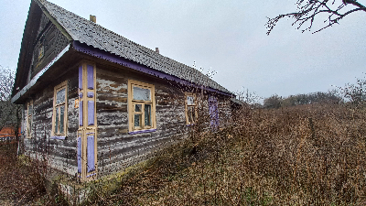

**РЕЕСТР ПУСТУЮЩИХ ЖИЛЫХ ДОМОВ**

|  |  |  |  |  |  |  |  |  |
| --- | --- | --- | --- | --- | --- | --- | --- | --- |
| Номер записи | Наименование административно-территориальной единицы, района в городе | | | | | | | |
| 8320 | Республика Беларусь, Гродненская область, Берестовицкий район, Конюховский сельсовет, д. Могиляны | | | | | | | |
| Адрес жилого дома, расположенного в населенном пункте | | | | | | | | |
| Категория элемента улично-дорожной сети | Наименование элемента улично-дорожной сети | Номер дома | Номер корпуса дома (при наличии) | | Индекс номера дома (при наличии) | Номер квартиры в блокированном жилом доме | Индекс номера квартиры в блокированном жилом доме (при наличии) | |
| - | - | 3 | - | | - | - | - | |
| Адрес жилого дома, расположенного вне населенного пункта | | - | | | | | | |
|  | |  | | | | | | |
| Дата государственной регистрации в едином государственном регистре недвижимого имущества, прав на него и сделок с ним | | | | | | Нет сведений | | |
| Площадь жилого дома | Нет сведений | Размер | 8,7х6,1 | | | Дата ввода | | Нет сведений |
| Назначение | Нет сведений | | | | | | | |
| Материал стен | Брус деревянный | Этажность | 1 | | | Подземная этажность | | Нет сведений |
| Наименование | | Нет сведений | | | | | | |
| Составные части и принадлежности (в том числе хозяйственные и иные постройки), степень их износа | | Хозпостроек нет | | | | | | |
| Сведения о земельном участке | | | | | | | | |
| Кадастровый номер земельного участка | | Нет сведений | | | | | | |
| Вид права на земельный участок | | Нет сведений | | | | | | |
| Дата государственной регистрации земельного участка в едином государственном регистре недвижимого имущества, прав на него и сделок с ним | | | | | | Нет сведений | | |
| Ограничения (обременения) прав на земельный участок | | Нет сведений | | | | | | |
| Площадь земельного участка | 0,15 га | Целевое назначение земельного участка | | Нет сведений | | | | |

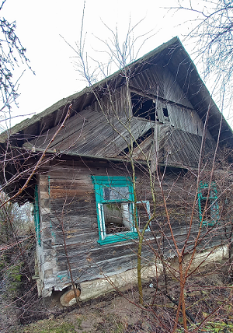

**РЕЕСТР ПУСТУЮЩИХ ЖИЛЫХ ДОМОВ**

|  |  |  |  |  |  |  |  |  |
| --- | --- | --- | --- | --- | --- | --- | --- | --- |
| Номер записи | Наименование административно-территориальной единицы, района в городе | | | | | | | |
| 9325 | Республика Беларусь, Гродненская область, Берестовицкий район, Конюховский сельсовет, д. Игнатовичи | | | | | | | |
| Адрес жилого дома, расположенного в населенном пункте | | | | | | | | |
| Категория элемента улично-дорожной сети | Наименование элемента улично-дорожной сети | Номер дома | Номер корпуса дома (при наличии) | | Индекс номера дома (при наличии) | Номер квартиры в блокированном жилом доме | Индекс номера квартиры в блокированном жилом доме (при наличии) | |
| - | - | 3 | - | | - | - | - | |
| Адрес жилого дома, расположенного вне населенного пункта | | - | | | | | | |
| Инвентарный номер | |  | | | | | | |
| Дата государственной регистрации в едином государственном регистре недвижимого имущества, прав на него и сделок с ним | | | | | | Нет сведений | | |
| Площадь жилого дома | Нет сведений | Размер | 8,1х11 | | | Дата ввода | | Нет сведений |
| Назначение | Нет сведений | | | | | | | |
| Материал стен | Деревянный  брус | Этажность | 1 | | | Подземная этажность | | Нет сведений |
| Наименование | | Нет сведений | | | | | | |
| Составные части и принадлежности (в том числе хозяйственные и иные постройки), степень их износа | | Дощатая пристройка к дому размерами 1,5х1,5 м; кирпичная пристройка к дому размерами 2,7х3 м; сарай 1 из бруса, крытый черепицей, размерами 6,6х15,2 м; кирпичная пристройка с подвалом к сараю 1 размерами 3,8х6,6 м; дощатая пристройка к сараю 1 размерами 2,7х4,2 м; кирпичная пристройка к сараю 1 размерами 2,5х5,4 м; сарай 2 из кирпича и блоков размерами 2,9х4,4 м; сарай 3 из блоков размерами 9х5,2 м; сарай 4 из кирпича, пристроенный к сараю 3, размерами 6,5х4,4 м; уборная из шифера размерами 1,5х1,5 м; сарай 5 из блоков размерами 5,4х2 м; погреб размерами 3,6х6,5 м; вход в погреб размерами 1,4х3,6 м. | | | | | | |
| Сведения о земельном участке | | | | | | | | |
| Кадастровый номер земельного участка | | Нет сведений | | | | | | |
| Вид права на земельный участок | | Нет сведений | | | | | | |
| Дата государственной регистрации земельного участка в едином государственном регистре недвижимого имущества, прав на него и сделок с ним | | | | | | Нет сведений | | |
| Ограничения (обременения) прав на земельный участок | | Нет сведений | | | | | | |
| Площадь земельного участка | 0,47 га | Целевое назначение земельного участка | | Нет сведений | | | | |

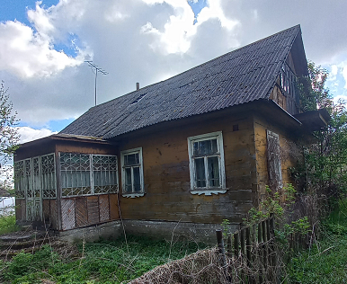

**РЕЕСТР ПУСТУЮЩИХ ЖИЛЫХ ДОМОВ**

|  |  |  |  |  |  |  |  |  |
| --- | --- | --- | --- | --- | --- | --- | --- | --- |
| Номер записи | Наименование административно-территориальной единицы, района в городе | | | | | | | |
| 8327 | Республика Беларусь, Гродненская область, Берестовицкий район, Конюховский сельсовет, д. Одла | | | | | | | |
| Адрес жилого дома, расположенного в населенном пункте | | | | | | | | |
| Категория элемента улично-дорожной сети | Наименование элемента улично-дорожной сети | Номер дома | Номер корпуса дома (при наличии) | | Индекс номера дома (при наличии) | Номер квартиры в блокированном жилом доме | Индекс номера квартиры в блокированном жилом доме (при наличии) | |
| - | - | 4 | - | | - | - | - | |
| Адрес жилого дома, расположенного вне населенного пункта | | - | | | | | | |
|  | |  | | | | | | |
| Дата государственной регистрации в едином государственном регистре недвижимого имущества, прав на него и сделок с ним | | | | | | Нет сведений | | |
| Площадь жилого дома | Нет сведений | Размер | 12х5,9 | | | Дата ввода | | Нет сведений |
| Назначение | Нет сведений | | | | | | | |
| Материал стен | Брус деревянный | Этажность | 1 | | | Подземная этажность | | Нет сведений |
| Наименование | | Нет сведений | | | | | | |
| Составные части и принадлежности (в том числе хозяйственные и иные постройки), степень их износа | | Пристроенная к дому хозпостройка размерами 7,5 х 5,9 метров. | | | | | | |
| Сведения о земельном участке | | | | | | | | |
| Кадастровый номер земельного участка | | Нет сведений | | | | | | |
| Вид права на земельный участок | | Нет сведений | | | | | | |
| Дата государственной регистрации земельного участка в едином государственном регистре недвижимого имущества, прав на него и сделок с ним | | | | | | Нет сведений | | |
| Ограничения (обременения) прав на земельный участок | | Нет сведений | | | | | | |
| Площадь земельного участка | 0,10 га | Целевое назначение земельного участка | | Нет сведений | | | | |

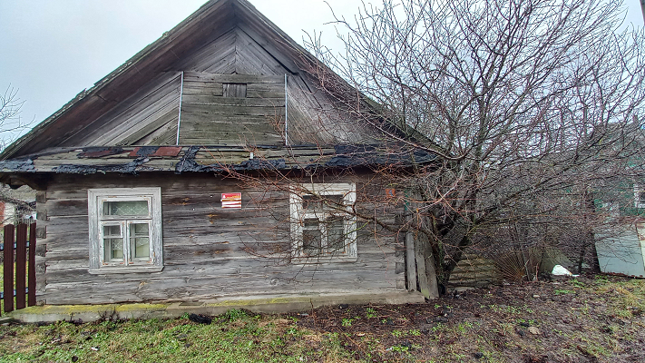

**РЕЕСТР ПУСТУЮЩИХ ЖИЛЫХ ДОМОВ**

|  |  |  |  |  |  |  |  |  |
| --- | --- | --- | --- | --- | --- | --- | --- | --- |
| Номер записи | Наименование административно-территориальной единицы, района в городе | | | | | | | |
| 8321 | Республика Беларусь, Гродненская область, Берестовицкий район, Конюховский сельсовет, д. Могиляны | | | | | | | |
| Адрес жилого дома, расположенного в населенном пункте | | | | | | | | |
| Категория элемента улично-дорожной сети | Наименование элемента улично-дорожной сети | Номер дома | Номер корпуса дома (при наличии) | | Индекс номера дома (при наличии) | Номер квартиры в блокированном жилом доме | Индекс номера квартиры в блокированном жилом доме (при наличии) | |
| - | - | 5 | - | | - | - | - | |
| Адрес жилого дома, расположенного вне населенного пункта | | - | | | | | | |
| Инвентарный номер | | 411/С-1303 | | | | | | |
| Дата государственной регистрации в едином государственном регистре недвижимого имущества, прав на него и сделок с ним | | | | | | 04.09.1992 | | |
| Площадь жилого дома | 54 | Размер | 10,2х6,5 | | | Дата ввода | | Нет сведений |
| Назначение | Здание одноквартирного жилого дома | | | | | | | |
| Материал стен | Брус деревянный | Этажность | 1 | | | Подземная этажность | | Нет сведений |
| Наименование | | Нет сведений | | | | | | |
| Составные части и принадлежности (в том числе хозяйственные и иные постройки), степень их износа | | Дощатая пристройка к дому, размеры 2,5х1,2 м; уборная, размеры 1х1 м | | | | | | |
| Сведения о земельном участке | | | | | | | | |
| Кадастровый номер земельного участка | | Нет сведений | | | | | | |
| Вид права на земельный участок | | Нет сведений | | | | | | |
| Дата государственной регистрации земельного участка в едином государственном регистре недвижимого имущества, прав на него и сделок с ним | | | | | | Нет сведений | | |
| Ограничения (обременения) прав на земельный участок | | Нет сведений | | | | | | |
| Площадь земельного участка | 0,16 га | Целевое назначение земельного участка | | Нет сведений | | | | |

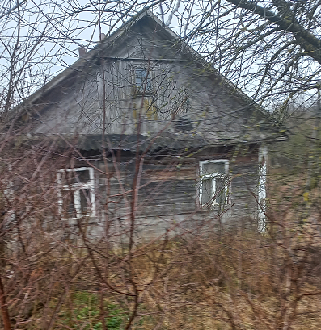

**РЕЕСТР ПУСТУЮЩИХ ЖИЛЫХ ДОМОВ**

|  |  |  |  |  |  |  |  |  |
| --- | --- | --- | --- | --- | --- | --- | --- | --- |
| Номер записи | Наименование административно-территориальной единицы, района в городе | | | | | | | |
| 16075 | Республика Беларусь, Гродненская область, Берестовицкий район, Пограничный сельсовет, аг. Пограничный | | | | | | | |
| Адрес жилого дома, расположенного в населенном пункте | | | | | | | | |
| Категория элемента улично-дорожной сети | Наименование элемента улично-дорожной сети | Номер дома | Номер корпуса дома (при наличии) | | Индекс номера дома (при наличии) | Номер квартиры в блокированном жилом доме | Индекс номера квартиры в блокированном жилом доме (при наличии) | |
| улица | Советская | 91 | - | | - | - | - | |
| Адрес жилого дома, расположенного вне населенного пункта | | - | | | | | | |
| Инвентарный номер | | 411/С-188 | | | | | | |
| Дата государственной регистрации в едином государственном регистре недвижимого имущества, прав на него и сделок с ним | | | | | | 12.07.1976 | | |
| Площадь жилого дома | 43,5 кв. м | Размер | 5,8х10,3 | | | Дата ввода | | Нет сведений |
| Назначение | Здание одноквартирного жилого дома | | | | | | | |
| Материал стен | Брус | Этажность | 1 | | | Подземная этажность | | Нет сведений |
| Наименование | | Нет сведений | | | | | | |
| Составные части и принадлежности (в том числе хозяйственные и иные постройки), степень их износа | | Хозпостройка 1 бетонная оштукатуренная, размеры 3,6х2,9 м; хозпостройка 2 из блоков и бруса, размеры 8,4х3,4 м; пристроенный к хозпостройке 2 дощатый туалет, размеры 1х1 м. | | | | | | |
| Сведения о земельном участке | | | | | | | | |
| Кадастровый номер земельного участка | | 420455500001000019 | | | | | | |
| Вид права на земельный участок | | Пожизненное наследуемое владение | | | | | | |
| Дата государственной регистрации земельного участка в едином государственном регистре недвижимого имущества, прав на него и сделок с ним | | | | | | 19.11.2004 | | |
| Ограничения (обременения) прав на земельный участок | | по перечню № 6 в охранной зоне линий электропередач площадь=0,0075 га | | | | | | |
| Площадь земельного участка | 0,2292 га | Целевое назначение земельного участка | | Земельный участок для размещения объектов усадебной застройки (строительства и обслуживания одноквартирного (блокированного) жилого дома, обслуживания зарегистрированной организацией по государственной регистрации недвижимого имущества, прав на него и сделок с ним квартиры в блокированном жилом доме) | | | | |

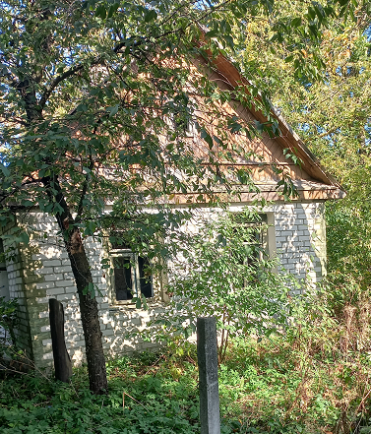

**РЕЕСТР ПУСТУЮЩИХ ЖИЛЫХ ДОМОВ**

|  |  |  |  |  |  |  |  |  |
| --- | --- | --- | --- | --- | --- | --- | --- | --- |
| Номер записи | Наименование административно-территориальной единицы, района в городе | | | | | | | |
| 16069 | Республика Беларусь, Гродненская область, Берестовицкий район, Пограничный сельсовет, аг. Пограничный | | | | | | | |
| Адрес жилого дома, расположенного в населенном пункте | | | | | | | | |
| Категория элемента улично-дорожной сети | Наименование элемента улично-дорожной сети | Номер дома | Номер корпуса дома (при наличии) | | Индекс номера дома (при наличии) | Номер квартиры в блокированном жилом доме | Индекс номера квартиры в блокированном жилом доме (при наличии) | |
| улица | Советская | 8 | - | | - | - | - | |
| Адрес жилого дома, расположенного вне населенного пункта | | - | | | | | | |
| Инвентарный номер | | 411/С-5137 | | | | | | |
| Дата государственной регистрации в едином государственном регистре недвижимого имущества, прав на него и сделок с ним | | | | | | 07.10.1976 | | |
| Площадь жилого дома | 31,8 кв. м | Размер | 5,2х7,6 | | | Дата ввода | | Нет сведений |
| Назначение | Здание одноквартирного жилого дома | | | | | | | |
| Материал стен | Брус | Этажность | 1 | | | Подземная этажность | | Нет сведений |
| Наименование | | Нет сведений | | | | | | |
| Составные части и принадлежности (в том числе хозяйственные и иные постройки), степень их износа | | Пристройка к дому из бруса размерами 3,2х4,8 м; колодец; хозпостройка 1 из шлакобетона размерами 3,8х2,7 м; навес к хозпостройке 1 размерами 4,4х1,75 м; хозпостройка дощатая размерами 4,2х6,2 м; туалет дощатый размерами 1х1 м. | | | | | | |
| Сведения о земельном участке | | | | | | | | |
| Кадастровый номер земельного участка | | Нет сведений | | | | | | |
| Вид права на земельный участок | | Нет сведений | | | | | | |
| Дата государственной регистрации земельного участка в едином государственном регистре недвижимого имущества, прав на него и сделок с ним | | | | | | Нет сведений | | |
| Ограничения (обременения) прав на земельный участок | | Нет сведений | | | | | | |
| Площадь земельного участка | 0,38 га | Целевое назначение земельного участка | | Нет сведений | | | | |

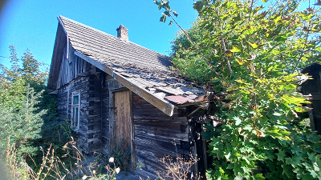

**РЕЕСТР ПУСТУЮЩИХ ЖИЛЫХ ДОМОВ**

|  |  |  |  |  |  |  |  |  |
| --- | --- | --- | --- | --- | --- | --- | --- | --- |
| Номер записи | Наименование административно-территориальной единицы, района в городе | | | | | | | |
| 16060 | Республика Беларусь, Гродненская область, Берестовицкий район, Пограничный сельсовет, д. Рудовляны | | | | | | | |
| Адрес жилого дома, расположенного в населенном пункте | | | | | | | | |
| Категория элемента улично-дорожной сети | Наименование элемента улично-дорожной сети | Номер дома | Номер корпуса дома (при наличии) | | Индекс номера дома (при наличии) | Номер квартиры в блокированном жилом доме | Индекс номера квартиры в блокированном жилом доме (при наличии) | |
| - | - | 33 | - | | - | - | - | |
| Адрес жилого дома, расположенного вне населенного пункта | | - | | | | | | |
| Инвентарный номер | | Нет сведений | | | | | | |
| Дата государственной регистрации в едином государственном регистре недвижимого имущества, прав на него и сделок с ним | | | | | | Нет сведений | | |
| Площадь жилого дома | Нет сведений | Размер | 9х5,6 | | | Дата ввода | | Нет сведений |
| Назначение | Нет сведений | | | | | | | |
| Материал стен | Брус | Этажность | 1 | | | Подземная этажность | | Нет сведений |
| Наименование | | Нет сведений | | | | | | |
| Составные части и принадлежности (в том числе хозяйственные и иные постройки), степень их износа | | Хозпостройка дощатая, крытая шифером, размерами 6,3х6,2 м, дощатая пристройка к хозпостройке размерами 1,7х2,5 м, колодец. | | | | | | |
| Сведения о земельном участке | | | | | | | | |
| Кадастровый номер земельного участка | | Нет сведений | | | | | | |
| Вид права на земельный участок | | Нет сведений | | | | | | |
| Дата государственной регистрации земельного участка в едином государственном регистре недвижимого имущества, прав на него и сделок с ним | | | | | | Нет сведений | | |
| Ограничения (обременения) прав на земельный участок | | Нет сведений | | | | | | |
| Площадь земельного участка | 0,16 га | Целевое назначение земельного участка | | Нет сведений | | | | |

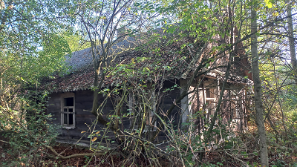

**РЕЕСТР ПУСТУЮЩИХ ЖИЛЫХ ДОМОВ**

|  |  |  |  |  |  |  |  |  |
| --- | --- | --- | --- | --- | --- | --- | --- | --- |
| Номер записи | Наименование административно-территориальной единицы, района в городе | | | | | | | |
| 19917 | Республика Беларусь, Гродненская область, Берестовицкий район, Эйсмонтовский сельсовет, д. Рымутевцы | | | | | | | |
| Адрес жилого дома, расположенного в населенном пункте | | | | | | | | |
| Категория элемента улично-дорожной сети | Наименование элемента улично-дорожной сети | Номер дома | Номер корпуса дома (при наличии) | | Индекс номера дома (при наличии) | Номер квартиры в блокированном жилом доме | Индекс номера квартиры в блокированном жилом доме (при наличии) | |
| - | - | 36 | - | | - | - | - | |
| Адрес жилого дома, расположенного вне населенного пункта | | - | | | | | | |
| Инвентарный номер | | 411/С-817 | | | | | | |
| Дата государственной регистрации в едином государственном регистре недвижимого имущества, прав на него и сделок с ним | | | | | | Нет сведений | | |
| Площадь жилого дома | 62,4 | Размер | 6,4х12,1 | | | Дата ввода | | Нет сведений |
| Назначение | Нет сведений | | | | | | | |
| Материал стен | Брус | Этажность | 1 | | | Подземная этажность | | Нет сведений |
| Наименование | | Нет сведений | | | | | | |
| Составные части и принадлежности (в том числе хозяйственные и иные постройки), степень их износа | | хозблок из бруса и глинобитных блоков размерами 6х16 метров; пристройка 1 к хозблоку размерами 1х3 метра; пристройка 2 к хозблоку размерами 1х5 метров; пристройка 3 к хозблоку размерами 1х5 метров | | | | | | |
| Сведения о земельном участке | | | | | | | | |
| Кадастровый номер земельного участка | | Нет сведений | | | | | | |
| Вид права на земельный участок | | Нет сведений | | | | | | |
| Дата государственной регистрации земельного участка в едином государственном регистре недвижимого имущества, прав на него и сделок с ним | | | | | | Нет сведений | | |
| Ограничения (обременения) прав на земельный участок | | Нет сведений | | | | | | |
| Площадь земельного участка | 0,17 га | Целевое назначение земельного участка | | Нет сведений | | | | |

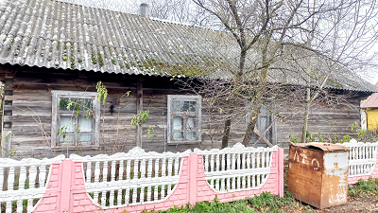

**РЕЕСТР ПУСТУЮЩИХ ЖИЛЫХ ДОМОВ**

|  |  |  |  |  |  |  |  |  |
| --- | --- | --- | --- | --- | --- | --- | --- | --- |
| Номер записи | Наименование административно-территориальной единицы, района в городе | | | | | | | |
| 19998 | Республика Беларусь, Гродненская область, Берестовицкий район, Берестовицкий сельсовет, д. Старинцы | | | | | | | |
| Адрес жилого дома, расположенного в населенном пункте | | | | | | | | |
| Категория элемента улично-дорожной сети | Наименование элемента улично-дорожной сети | Номер дома | Номер корпуса дома (при наличии) | | Индекс номера дома (при наличии) | Номер квартиры в блокированном жилом доме | Индекс номера квартиры в блокированном жилом доме (при наличии) | |
| - | - | 60 | - | | - | - | - | |
| Адрес жилого дома, расположенного вне населенного пункта | | - | | | | | | |
| Инвентарный номер | | Нет сведений | | | | | | |
| Дата государственной регистрации в едином государственном регистре недвижимого имущества, прав на него и сделок с ним | | | | | | Нет сведений | | |
| Площадь жилого дома | Нет сведений | Размер | 10х6 | | | Дата ввода | | Нет сведений |
| Назначение | Нет сведений | | | | | | | |
| Материал стен | Брус | Этажность | 1 | | | Подземная этажность | | Нет сведений |
| Наименование | | Нет сведений | | | | | | |
| Составные части и принадлежности (в том числе хозяйственные и иные постройки), степень их износа | | хозблок из бруса, крытый черепицей, размерами 7х4 метра | | | | | | |
| Сведения о земельном участке | | | | | | | | |
| Кадастровый номер земельного участка | | Нет сведений | | | | | | |
| Вид права на земельный участок | | Нет сведений | | | | | | |
| Дата государственной регистрации земельного участка в едином государственном регистре недвижимого имущества, прав на него и сделок с ним | | | | | | Нет сведений | | |
| Ограничения (обременения) прав на земельный участок | | Нет сведений | | | | | | |
| Площадь земельного участка | 0,20 га | Целевое назначение земельного участка | | Нет сведений | | | | |

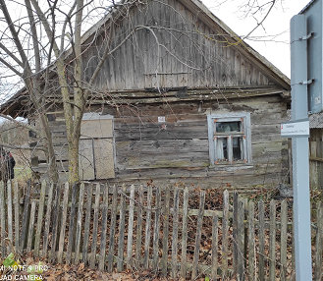

**РЕЕСТР ПУСТУЮЩИХ ЖИЛЫХ ДОМОВ**

|  |  |  |  |  |  |  |  |  |
| --- | --- | --- | --- | --- | --- | --- | --- | --- |
| Номер записи | Наименование административно-территориальной единицы, района в городе | | | | | | | |
| 20651 | Республика Беларусь, Гродненская область, Берестовицкий район, Берестовицкий сельсовет, д. Лисневичи | | | | | | | |
| Адрес жилого дома, расположенного в населенном пункте | | | | | | | | |
| Категория элемента улично-дорожной сети | Наименование элемента улично-дорожной сети | Номер дома | Номер корпуса дома (при наличии) | | Индекс номера дома (при наличии) | Номер квартиры в блокированном жилом доме | Индекс номера квартиры в блокированном жилом доме (при наличии) | |
| - | - | 8 | - | | - | - | - | |
| Адрес жилого дома, расположенного вне населенного пункта | | - | | | | | | |
| Инвентарный номер | | Нет сведений | | | | | | |
| Дата государственной регистрации в едином государственном регистре недвижимого имущества, прав на него и сделок с ним | | | | | | Нет сведений | | |
| Площадь жилого дома | Нет сведений | Размер | 10х6,5 | | | Дата ввода | | Нет сведений |
| Назначение | Нет сведений | | | | | | | |
| Материал стен | Брус | Этажность | 1 | | | Подземная этажность | | Нет сведений |
| Наименование | | Нет сведений | | | | | | |
| Составные части и принадлежности (в том числе хозяйственные и иные постройки), степень их износа | | Кирпичная пристройка к дому размерами 2х4 метра, хозблок из дерева и глины размерами 15х4,5 метра | | | | | | |
| Сведения о земельном участке | | | | | | | | |
| Кадастровый номер земельного участка | | Нет сведений | | | | | | |
| Вид права на земельный участок | | Нет сведений | | | | | | |
| Дата государственной регистрации земельного участка в едином государственном регистре недвижимого имущества, прав на него и сделок с ним | | | | | | Нет сведений | | |
| Ограничения (обременения) прав на земельный участок | | Нет сведений | | | | | | |
| Площадь земельного участка | 0,35 га | Целевое назначение земельного участка | | Нет сведений | | | | |

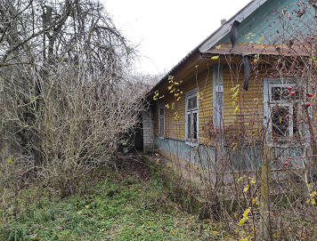

**РЕЕСТР ПУСТУЮЩИХ ЖИЛЫХ ДОМОВ**

|  |  |  |  |  |  |  |  |  |
| --- | --- | --- | --- | --- | --- | --- | --- | --- |
| Номер записи | Наименование административно-территориальной единицы, района в городе | | | | | | | |
| 19479 | Республика Беларусь, Гродненская область, Берестовицкий район, Олекшицкий сельсовет, д. Кордики | | | | | | | |
| Адрес жилого дома, расположенного в населенном пункте | | | | | | | | |
| Категория элемента улично-дорожной сети | Наименование элемента улично-дорожной сети | Номер дома | Номер корпуса дома (при наличии) | | Индекс номера дома (при наличии) | Номер квартиры в блокированном жилом доме | Индекс номера квартиры в блокированном жилом доме (при наличии) | |
| - | - | 4 | - | | - | - | - | |
| Адрес жилого дома, расположенного вне населенного пункта | | - | | | | | | |
| Инвентарный номер | | Нет сведений | | | | | | |
| Дата государственной регистрации в едином государственном регистре недвижимого имущества, прав на него и сделок с ним | | | | | | Нет сведений | | |
| Площадь жилого дома | Нет сведений | Размер | 6,2х11 | | | Дата ввода | | Нет сведений |
| Назначение | Нет сведений | | | | | | | |
| Материал стен | Брус | Этажность | 1 | | | Подземная этажность | | Нет сведений |
| Наименование | | Нет сведений | | | | | | |
| Составные части и принадлежности (в том числе хозяйственные и иные постройки), степень их износа | | деревянная пристройка к дому размерами 2,7х2,2 метра, кирпичный хозблок размерами 5х10,5 метра | | | | | | |
| Сведения о земельном участке | | | | | | | | |
| Кадастровый номер земельного участка | | Нет сведений | | | | | | |
| Вид права на земельный участок | | Нет сведений | | | | | | |
| Дата государственной регистрации земельного участка в едином государственном регистре недвижимого имущества, прав на него и сделок с ним | | | | | | Нет сведений | | |
| Ограничения (обременения) прав на земельный участок | | Нет сведений | | | | | | |
| Площадь земельного участка | 0,1344 га | Целевое назначение земельного участка | | Нет сведений | | | | |

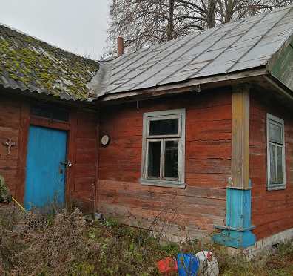

**РЕЕСТР ПУСТУЮЩИХ ЖИЛЫХ ДОМОВ**

|  |  |  |  |  |  |  |  |  |
| --- | --- | --- | --- | --- | --- | --- | --- | --- |
| Номер записи | Наименование административно-территориальной единицы, района в городе | | | | | | | |
| 16065 | Республика Беларусь, Гродненская область, Берестовицкий район, Пограничный сельсовет, д. Рудовляны | | | | | | | |
| Адрес жилого дома, расположенного в населенном пункте | | | | | | | | |
| Категория элемента улично-дорожной сети | Наименование элемента улично-дорожной сети | Номер дома | Номер корпуса дома (при наличии) | | Индекс номера дома (при наличии) | Номер квартиры в блокированном жилом доме | Индекс номера квартиры в блокированном жилом доме (при наличии) | |
| - | - | 50 | - | | - | - | - | |
| Адрес жилого дома, расположенного вне населенного пункта | | - | | | | | | |
| Инвентарный номер | | 411/С-1690 | | | | | | |
| Дата государственной регистрации в едином государственном регистре недвижимого имущества, прав на него и сделок с ним | | | | | | Нет сведений | | |
| Площадь жилого дома | 45,4 | Размер | 6,2х9,3 | | | Дата ввода | | Нет сведений |
| Назначение | Нет сведений | | | | | | | |
| Материал стен | Брус | Этажность | 1 | | | Подземная этажность | | Нет сведений |
| Наименование | | Нет сведений | | | | | | |
| Составные части и принадлежности (в том числе хозяйственные и иные постройки), степень их износа | | Пристроенная к дому хозпостройка из бруса размерами 5,5х9,3 метра; пристройка дощатая к дому размерами 1х2,2 метра. | | | | | | |
| Сведения о земельном участке | | | | | | | | |
| Кадастровый номер земельного участка | | Нет сведений | | | | | | |
| Вид права на земельный участок | | Нет сведений | | | | | | |
| Дата государственной регистрации земельного участка в едином государственном регистре недвижимого имущества, прав на него и сделок с ним | | | | | | Нет сведений | | |
| Ограничения (обременения) прав на земельный участок | | Нет сведений | | | | | | |
| Площадь земельного участка | 0,02 га | Целевое назначение земельного участка | | Нет сведений | | | | |

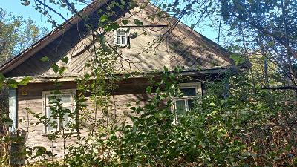

**РЕЕСТР ПУСТУЮЩИХ ЖИЛЫХ ДОМОВ**

|  |  |  |  |  |  |  |  |  |
| --- | --- | --- | --- | --- | --- | --- | --- | --- |
| Номер записи | Наименование административно-территориальной единицы, района в городе | | | | | | | |
| 16092 | Республика Беларусь, Гродненская область, Берестовицкий район, Пограничный сельсовет, д. Тетеревка | | | | | | | |
| Адрес жилого дома, расположенного в населенном пункте | | | | | | | | |
| Категория элемента улично-дорожной сети | Наименование элемента улично-дорожной сети | Номер дома | Номер корпуса дома (при наличии) | | Индекс номера дома (при наличии) | Номер квартиры в блокированном жилом доме | Индекс номера квартиры в блокированном жилом доме (при наличии) | |
| - | - | 12 | - | | - | - | - | |
| Адрес жилого дома, расположенного вне населенного пункта | | - | | | | | | |
| Инвентарный номер | | Нет сведений | | | | | | |
| Дата государственной регистрации в едином государственном регистре недвижимого имущества, прав на него и сделок с ним | | | | | | 23.08.2006 | | |
| Площадь жилого дома | Нет сведений | Размер | 9х6,4 | | | Дата ввода | | Нет сведений |
| Назначение | Здание блокированного жилого дома | | | | | | | |
| Материал стен | Брус | Этажность | 1 | | | Подземная этажность | | Нет сведений |
| Наименование | | Нет сведений | | | | | | |
| Составные части и принадлежности (в том числе хозяйственные и иные постройки), степень их износа | | пристройка к дому дощатая размерами 3,7х1,7 м.. | | | | | | |
| Сведения о земельном участке | | | | | | | | |
| Кадастровый номер земельного участка | | Нет сведений | | | | | | |
| Вид права на земельный участок | | Нет сведений | | | | | | |
| Дата государственной регистрации земельного участка в едином государственном регистре недвижимого имущества, прав на него и сделок с ним | | | | | | Нет сведений | | |
| Ограничения (обременения) прав на земельный участок | | Нет сведений | | | | | | |
| Площадь земельного участка | 0,04 га | Целевое назначение земельного участка | | Нет сведений | | | | |

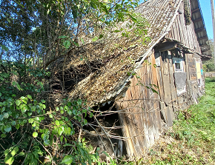

**РЕЕСТР ПУСТУЮЩИХ ЖИЛЫХ ДОМОВ**

|  |  |  |  |  |  |  |  |  |
| --- | --- | --- | --- | --- | --- | --- | --- | --- |
| Номер записи | Наименование административно-территориальной единицы, района в городе | | | | | | | |
| 18887 | Республика Беларусь, Гродненская область, Берестовицкий район, Конюховский сельсовет, д. Одла | | | | | | | |
| Адрес жилого дома, расположенного в населенном пункте | | | | | | | | |
| Категория элемента улично-дорожной сети | Наименование элемента улично-дорожной сети | Номер дома | Номер корпуса дома (при наличии) | | Индекс номера дома (при наличии) | Номер квартиры в блокированном жилом доме | Индекс номера квартиры в блокированном жилом доме (при наличии) | |
| - | - | 24 | - | | - | - | - | |
| Адрес жилого дома, расположенного вне населенного пункта | | - | | | | | | |
| Инвентарный номер | | 411/С-2090 | | | | | | |
| Дата государственной регистрации в едином государственном регистре недвижимого имущества, прав на него и сделок с ним | | | | | | 18.03.1998 | | |
| Площадь жилого дома | Нет сведений | Размер | 10,2х5,2 | | | Дата ввода | | Нет сведений |
| Назначение | Нет сведений | | | | | | | |
| Материал стен | брус | Этажность | 1 | | | Подземная этажность | | Нет сведений |
| Наименование | | Нет сведений | | | | | | |
| Составные части и принадлежности (в том числе хозяйственные и иные постройки), степень их износа | | хорзпостройка из бруса, пристроенная к дому, размерами 4х5,2 метра, уборная из шифера и досок размерами 1,1х0,9 метра, погреб бутовый размерами 7,8х5,1 метра | | | | | | |
| Сведения о земельном участке | | | | | | | | |
| Кадастровый номер земельного участка | | Нет сведений | | | | | | |
| Вид права на земельный участок | | Нет сведений | | | | | | |
| Дата государственной регистрации земельного участка в едином государственном регистре недвижимого имущества, прав на него и сделок с ним | | | | | | Нет сведений | | |
| Ограничения (обременения) прав на земельный участок | | Нет сведений | | | | | | |
| Площадь земельного участка | 0,15 га | Целевое назначение земельного участка | | Нет сведений | | | | |

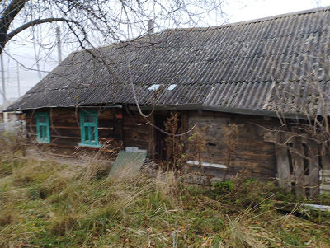

**РЕЕСТР ПУСТУЮЩИХ ЖИЛЫХ ДОМОВ**

|  |  |  |  |  |  |  |  |  |
| --- | --- | --- | --- | --- | --- | --- | --- | --- |
| Номер записи | Наименование административно-территориальной единицы, района в городе | | | | | | | |
| 19537 | Республика Беларусь, Гродненская область, Берестовицкий район, Олекшицкий сельсовет, д. Пески | | | | | | | |
| Адрес жилого дома, расположенного в населенном пункте | | | | | | | | |
| Категория элемента улично-дорожной сети | Наименование элемента улично-дорожной сети | Номер дома | Номер корпуса дома (при наличии) | | Индекс номера дома (при наличии) | Номер квартиры в блокированном жилом доме | Индекс номера квартиры в блокированном жилом доме (при наличии) | |
| - | - | 6 | - | | - | - | - | |
| Адрес жилого дома, расположенного вне населенного пункта | | - | | | | | | |
| Инвентарный номер | | Нет сведений | | | | | | |
| Дата государственной регистрации в едином государственном регистре недвижимого имущества, прав на него и сделок с ним | | | | | | Нет сведений | | |
| Площадь жилого дома | Нет сведений | Размер | 6,1х12 | | | Дата ввода | | Нет сведений |
| Назначение | Нет сведений | | | | | | | |
| Материал стен | брус | Этажность | 1 | | | Подземная этажность | | Нет сведений |
| Наименование | | Нет сведений | | | | | | |
| Составные части и принадлежности (в том числе хозяйственные и иные постройки), степень их износа | | Деревянная пристройка к дому (веранда) размерами 3х2 метра, бетонная хозпостройка размерами 15х7,2 метра, хозпостройка из дерева и глины размерами 5,2х12 метров, колодец | | | | | | |
| Сведения о земельном участке | | | | | | | | |
| Кадастровый номер земельного участка | | Нет сведений | | | | | | |
| Вид права на земельный участок | | Нет сведений | | | | | | |
| Дата государственной регистрации земельного участка в едином государственном регистре недвижимого имущества, прав на него и сделок с ним | | | | | | Нет сведений | | |
| Ограничения (обременения) прав на земельный участок | | Нет сведений | | | | | | |
| Площадь земельного участка | 0,1672 га | Целевое назначение земельного участка | | Нет сведений | | | | |

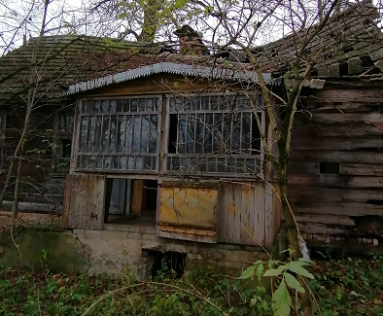

**РЕЕСТР ПУСТУЮЩИХ ЖИЛЫХ ДОМОВ**

|  |  |  |  |  |  |  |  |  |
| --- | --- | --- | --- | --- | --- | --- | --- | --- |
| Номер записи | Наименование административно-территориальной единицы, района в городе | | | | | | | |
| 19845 | Республика Беларусь, Гродненская область, Берестовицкий район, Эйсмонтовский сельсовет, д. Волотынь | | | | | | | |
| Адрес жилого дома, расположенного в населенном пункте | | | | | | | | |
| Категория элемента улично-дорожной сети | Наименование элемента улично-дорожной сети | Номер дома | Номер корпуса дома (при наличии) | | Индекс номера дома (при наличии) | Номер квартиры в блокированном жилом доме | Индекс номера квартиры в блокированном жилом доме (при наличии) | |
| - | - | 10 | - | | - | - | - | |
| Адрес жилого дома, расположенного вне населенного пункта | | - | | | | | | |
| Инвентарный номер | | 411/С-6816 | | | | | | |
| Дата государственной регистрации в едином государственном регистре недвижимого имущества, прав на него и сделок с ним | | | | | | Нет сведений | | |
| Площадь жилого дома | Нет сведений | Размер | 10,6х5,7 | | | Дата ввода | | Нет сведений |
| Назначение | Нет сведений | | | | | | | |
| Материал стен | Брус | Этажность | 1 | | | Подземная этажность | | Нет сведений |
| Наименование | | Нет сведений | | | | | | |
| Составные части и принадлежности (в том числе хозяйственные и иные постройки), степень их износа | | хозпостроек нет | | | | | | |
| Сведения о земельном участке | | | | | | | | |
| Кадастровый номер земельного участка | | Нет сведений | | | | | | |
| Вид права на земельный участок | | Нет сведений | | | | | | |
| Дата государственной регистрации земельного участка в едином государственном регистре недвижимого имущества, прав на него и сделок с ним | | | | | | Нет сведений | | |
| Ограничения (обременения) прав на земельный участок | | Нет сведений | | | | | | |
| Площадь земельного участка | 0,16 га | Целевое назначение земельного участка | | Нет сведений | | | | |

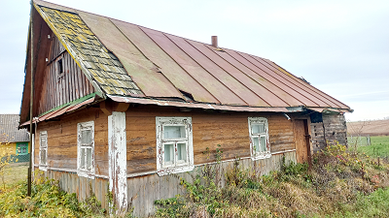

**РЕЕСТР ПУСТУЮЩИХ ЖИЛЫХ ДОМОВ**

|  |  |  |  |  |  |  |  |  |
| --- | --- | --- | --- | --- | --- | --- | --- | --- |
| Номер записи | Наименование административно-территориальной единицы, района в городе | | | | | | | |
| 20001 | Республика Беларусь, Гродненская область, Берестовицкий район, Берестовицкий сельсовет, д. Старинцы | | | | | | | |
| Адрес жилого дома, расположенного в населенном пункте | | | | | | | | |
| Категория элемента улично-дорожной сети | Наименование элемента улично-дорожной сети | Номер дома | Номер корпуса дома (при наличии) | | Индекс номера дома (при наличии) | Номер квартиры в блокированном жилом доме | Индекс номера квартиры в блокированном жилом доме (при наличии) | |
| - | - | 73 | - | | - | - | - | |
| Адрес жилого дома, расположенного вне населенного пункта | | - | | | | | | |
| Инвентарный номер | | 411/С-3850 | | | | | | |
| Дата государственной регистрации в едином государственном регистре недвижимого имущества, прав на него и сделок с ним | | | | | | Нет сведений | | |
| Площадь жилого дома | 46,0 кв. м | Размер | 5,7х9,7 | | | Дата ввода | | Нет сведений |
| Назначение | Нет сведений | | | | | | | |
| Материал стен | Брус | Этажность | 1 | | | Подземная этажность | | Нет сведений |
| Наименование | | Нет сведений | | | | | | |
| Составные части и принадлежности (в том числе хозяйственные и иные постройки), степень их износа | | Остатки хозпостройки с железобетонными столбами без стен и крыши размерами 5,3х8,4 метра | | | | | | |
| Сведения о земельном участке | | | | | | | | |
| Кадастровый номер земельного участка | | Нет сведений | | | | | | |
| Вид права на земельный участок | | Нет сведений | | | | | | |
| Дата государственной регистрации земельного участка в едином государственном регистре недвижимого имущества, прав на него и сделок с ним | | | | | | Нет сведений | | |
| Ограничения (обременения) прав на земельный участок | | Нет сведений | | | | | | |
| Площадь земельного участка | 0,20 га | Целевое назначение земельного участка | | Нет сведений | | | | |

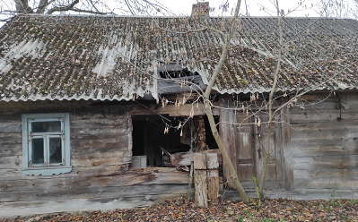

**РЕЕСТР ПУСТУЮЩИХ ЖИЛЫХ ДОМОВ**

|  |  |  |  |  |  |  |  |  |
| --- | --- | --- | --- | --- | --- | --- | --- | --- |
| Номер записи | Наименование административно-территориальной единицы, района в городе | | | | | | | |
| 19525 | Республика Беларусь, Гродненская область, Берестовицкий район, Олекшицкий сельсовет, аг. Массоляны | | | | | | | |
| Адрес жилого дома, расположенного в населенном пункте | | | | | | | | |
| Категория элемента улично-дорожной сети | Наименование элемента улично-дорожной сети | Номер дома | Номер корпуса дома (при наличии) | | Индекс номера дома (при наличии) | Номер квартиры в блокированном жилом доме | Индекс номера квартиры в блокированном жилом доме (при наличии) | |
| улица | Шоссейная | 1 | - | | - | - | - | |
| Адрес жилого дома, расположенного вне населенного пункта | | - | | | | | | |
| Инвентарный номер | | 411/С-6824 | | | | | | |
| Дата государственной регистрации в едином государственном регистре недвижимого имущества, прав на него и сделок с ним | | | | | | Нет сведений | | |
| Площадь жилого дома | 113,6 кв. м | Размер | 18,5х7,4 | | | Дата ввода | | Нет сведений |
| Назначение | Нет сведений | | | | | | | |
| Материал стен | брус | Этажность | 1 | | | Подземная этажность | | Нет сведений |
| Наименование | | Нет сведений | | | | | | |
| Составные части и принадлежности (в том числе хозяйственные и иные постройки), степень их износа | | Деревянная хозпостройка (сарай) размерами 14х8 метра, колодец | | | | | | |
| Сведения о земельном участке | | | | | | | | |
| Кадастровый номер земельного участка | | Нет сведений | | | | | | |
| Вид права на земельный участок | | Нет сведений | | | | | | |
| Дата государственной регистрации земельного участка в едином государственном регистре недвижимого имущества, прав на него и сделок с ним | | | | | | Нет сведений | | |
| Ограничения (обременения) прав на земельный участок | | Нет сведений | | | | | | |
| Площадь земельного участка | 0,22 га | Целевое назначение земельного участка | | Нет сведений | | | | |

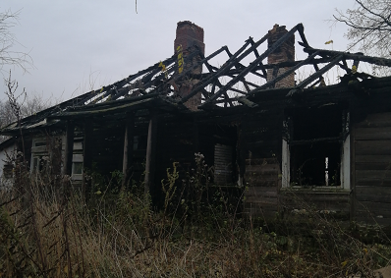

**РЕЕСТР ПУСТУЮЩИХ ЖИЛЫХ ДОМОВ**

|  |  |  |  |  |  |  |  |  |
| --- | --- | --- | --- | --- | --- | --- | --- | --- |
| Номер записи | Наименование административно-территориальной единицы, района в городе | | | | | | | |
| 19540 | Республика Беларусь, Гродненская область, Берестовицкий район, Олекшицкий сельсовет, д. Пыховчицы | | | | | | | |
| Адрес жилого дома, расположенного в населенном пункте | | | | | | | | |
| Категория элемента улично-дорожной сети | Наименование элемента улично-дорожной сети | Номер дома | Номер корпуса дома (при наличии) | | Индекс номера дома (при наличии) | Номер квартиры в блокированном жилом доме | Индекс номера квартиры в блокированном жилом доме (при наличии) | |
| - | - | 13 | - | | - | - | - | |
| Адрес жилого дома, расположенного вне населенного пункта | | - | | | | | | |
| Инвентарный номер | | Нет сведений | | | | | | |
| Дата государственной регистрации в едином государственном регистре недвижимого имущества, прав на него и сделок с ним | | | | | | Нет сведений | | |
| Площадь жилого дома | Нет сведений | Размер | 9,5х5,5 | | | Дата ввода | | Нет сведений |
| Назначение | Нет сведений | | | | | | | |
| Материал стен | брус | Этажность | 1 | | | Подземная этажность | | Нет сведений |
| Наименование | | Нет сведений | | | | | | |
| Составные части и принадлежности (в том числе хозяйственные и иные постройки), степень их износа | | Пристройка к дому размерами 2,7х2 метра, дощатая пристройка к дому размерами 3,3х1,8 метра, хозпостройка из блоков размерами 6х3,3 метра, деревянная хозпостройка размерами 5х16,5 метра | | | | | | |
| Сведения о земельном участке | | | | | | | | |
| Кадастровый номер земельного участка | | Нет сведений | | | | | | |
| Вид права на земельный участок | | Нет сведений | | | | | | |
| Дата государственной регистрации земельного участка в едином государственном регистре недвижимого имущества, прав на него и сделок с ним | | | | | | Нет сведений | | |
| Ограничения (обременения) прав на земельный участок | | Нет сведений | | | | | | |
| Площадь земельного участка | 0,443 га | Целевое назначение земельного участка | | Нет сведений | | | | |

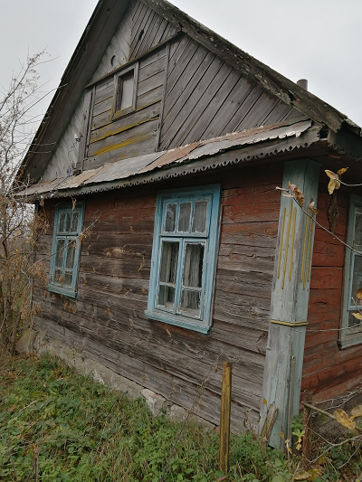

**РЕЕСТР ПУСТУЮЩИХ ЖИЛЫХ ДОМОВ**

|  |  |  |  |  |  |  |  |  |
| --- | --- | --- | --- | --- | --- | --- | --- | --- |
| Номер записи | Наименование административно-территориальной единицы, района в городе | | | | | | | |
| 20971 | Республика Беларусь, Гродненская область, Берестовицкий район, Малоберестовицкий сельсовет, д. Непорожневцы | | | | | | | |
| Адрес жилого дома, расположенного в населенном пункте | | | | | | | | |
| Категория элемента улично-дорожной сети | Наименование элемента улично-дорожной сети | Номер дома | Номер корпуса дома (при наличии) | | Индекс номера дома (при наличии) | Номер квартиры в блокированном жилом доме | Индекс номера квартиры в блокированном жилом доме (при наличии) | |
| - | - | 2А | - | | - | - | - | |
| Адрес жилого дома, расположенного вне населенного пункта | | - | | | | | | |
| Инвентарный номер | | Нет сведений | | | | | | |
| Дата государственной регистрации в едином государственном регистре недвижимого имущества, прав на него и сделок с ним | | | | | | Нет сведений | | |
| Площадь жилого дома | Нет сведений | Размер | 9,2х6,3 | | | Дата ввода | | Нет сведений |
| Назначение | Нет сведений | | | | | | | |
| Материал стен | брус | Этажность | 1 | | | Подземная этажность | | Нет сведений |
| Наименование | | Нет сведений | | | | | | |
| Составные части и принадлежности (в том числе хозяйственные и иные постройки), степень их износа | | Погреб размерами 2х1,2 метра | | | | | | |
| Сведения о земельном участке | | | | | | | | |
| Кадастровый номер земельного участка | | Нет сведений | | | | | | |
| Вид права на земельный участок | | Нет сведений | | | | | | |
| Дата государственной регистрации земельного участка в едином государственном регистре недвижимого имущества, прав на него и сделок с ним | | | | | | Нет сведений | | |
| Ограничения (обременения) прав на земельный участок | | Нет сведений | | | | | | |
| Площадь земельного участка | 0,37 га | Целевое назначение земельного участка | | Нет сведений | | | | |

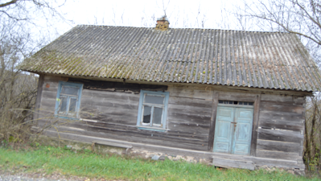

**РЕЕСТР ПУСТУЮЩИХ ЖИЛЫХ ДОМОВ**

|  |  |  |  |  |  |  |  |  |
| --- | --- | --- | --- | --- | --- | --- | --- | --- |
| Номер записи | Наименование административно-территориальной единицы, района в городе | | | | | | | |
| 20976 | Республика Беларусь, Гродненская область, Берестовицкий район, Малоберестовицкий сельсовет, д. Ойцово | | | | | | | |
| Адрес жилого дома, расположенного в населенном пункте | | | | | | | | |
| Категория элемента улично-дорожной сети | Наименование элемента улично-дорожной сети | Номер дома | Номер корпуса дома (при наличии) | | Индекс номера дома (при наличии) | Номер квартиры в блокированном жилом доме | Индекс номера квартиры в блокированном жилом доме (при наличии) | |
| - | - | 22 | - | | - | - | - | |
| Адрес жилого дома, расположенного вне населенного пункта | | - | | | | | | |
| Инвентарный номер | | Нет сведений | | | | | | |
| Дата государственной регистрации в едином государственном регистре недвижимого имущества, прав на него и сделок с ним | | | | | | Нет сведений | | |
| Площадь жилого дома | Нет сведений | Размер | 11,5х8 | | | Дата ввода | | Нет сведений |
| Назначение | Нет сведений | | | | | | | |
| Материал стен | брус | Этажность | 1 | | | Подземная этажность | | Нет сведений |
| Наименование | | Нет сведений | | | | | | |
| Составные части и принадлежности (в том числе хозяйственные и иные постройки), степень их износа | | Пристройка к дому деревянная размерами 4,6х2 метра, хозпостройка из блоков размерами 7х5,5 метра, пристройка к хозпостройке размерами 5,5х2,6 метра | | | | | | |
| Сведения о земельном участке | | | | | | | | |
| Кадастровый номер земельного участка | | Нет сведений | | | | | | |
| Вид права на земельный участок | | Нет сведений | | | | | | |
| Дата государственной регистрации земельного участка в едином государственном регистре недвижимого имущества, прав на него и сделок с ним | | | | | | Нет сведений | | |
| Ограничения (обременения) прав на земельный участок | | Нет сведений | | | | | | |
| Площадь земельного участка | 0,37 га | Целевое назначение земельного участка | | Нет сведений | | | | |

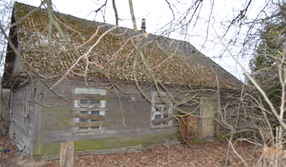

**РЕЕСТР ПУСТУЮЩИХ ЖИЛЫХ ДОМОВ**

|  |  |  |  |  |  |  |  |  |
| --- | --- | --- | --- | --- | --- | --- | --- | --- |
| Номер записи | Наименование административно-территориальной единицы, района в городе | | | | | | | |
| 20941 | Республика Беларусь, Гродненская область, Берестовицкий район, Малоберестовицкий сельсовет, д. Голынка | | | | | | | |
| Адрес жилого дома, расположенного в населенном пункте | | | | | | | | |
| Категория элемента улично-дорожной сети | Наименование элемента улично-дорожной сети | Номер дома | Номер корпуса дома (при наличии) | | Индекс номера дома (при наличии) | Номер квартиры в блокированном жилом доме | Индекс номера квартиры в блокированном жилом доме (при наличии) | |
| - | - | 24А | - | | - | - | - | |
| Адрес жилого дома, расположенного вне населенного пункта | | - | | | | | | |
| Инвентарный номер | | Нет сведений | | | | | | |
| Дата государственной регистрации в едином государственном регистре недвижимого имущества, прав на него и сделок с ним | | | | | | Нет сведений | | |
| Площадь жилого дома | Нет сведений | Размер | 9х5,5 | | | Дата ввода | | Нет сведений |
| Назначение | Нет сведений | | | | | | | |
| Материал стен | брус | Этажность | 1 | | | Подземная этажность | | Нет сведений |
| Наименование | | Нет сведений | | | | | | |
| Составные части и принадлежности (в том числе хозяйственные и иные постройки), степень их износа | | Пристроенная к дому хозпостройка из бруса размерами 6х5,5 метра | | | | | | |
| Сведения о земельном участке | | | | | | | | |
| Кадастровый номер земельного участка | | Нет сведений | | | | | | |
| Вид права на земельный участок | | Нет сведений | | | | | | |
| Дата государственной регистрации земельного участка в едином государственном регистре недвижимого имущества, прав на него и сделок с ним | | | | | | Нет сведений | | |
| Ограничения (обременения) прав на земельный участок | | Нет сведений | | | | | | |
| Площадь земельного участка | 0,22 га | Целевое назначение земельного участка | | Нет сведений | | | | |

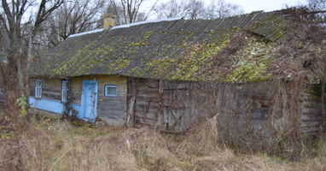

**РЕЕСТР ПУСТУЮЩИХ ЖИЛЫХ ДОМОВ**

|  |  |  |  |  |  |  |  |  |
| --- | --- | --- | --- | --- | --- | --- | --- | --- |
| Номер записи | Наименование административно-территориальной единицы, района в городе | | | | | | | |
| 19134 | Республика Беларусь, Гродненская область, Берестовицкий район, Пограничный сельсовет, д. Меньки | | | | | | | |
| Адрес жилого дома, расположенного в населенном пункте | | | | | | | | |
| Категория элемента улично-дорожной сети | Наименование элемента улично-дорожной сети | Номер дома | Номер корпуса дома (при наличии) | | Индекс номера дома (при наличии) | Номер квартиры в блокированном жилом доме | Индекс номера квартиры в блокированном жилом доме (при наличии) | |
| - | - | 31 | - | | - | - | - | |
| Адрес жилого дома, расположенного вне населенного пункта | | - | | | | | | |
| Инвентарный номер | | Нет сведений | | | | | | |
| Дата государственной регистрации в едином государственном регистре недвижимого имущества, прав на него и сделок с ним | | | | | | 23.08.2006 | | |
| Площадь жилого дома | Нет сведений | Размер | 10,5х5 | | | Дата ввода | | Нет сведений |
| Назначение | Здание блокированного жилого дома | | | | | | | |
| Материал стен | Брус | Этажность | 1 | | | Подземная этажность | | Нет сведений |
| Наименование | | Нет сведений | | | | | | |
| Составные части и принадлежности (в том числе хозяйственные и иные постройки), степень их износа | | Хозпостроек нет | | | | | | |
| Сведения о земельном участке | | | | | | | | |
| Кадастровый номер земельного участка | | Нет сведений | | | | | | |
| Вид права на земельный участок | | Нет сведений | | | | | | |
| Дата государственной регистрации земельного участка в едином государственном регистре недвижимого имущества, прав на него и сделок с ним | | | | | | Нет сведений | | |
| Ограничения (обременения) прав на земельный участок | | Нет сведений | | | | | | |
| Площадь земельного участка | 0,40 га | Целевое назначение земельного участка | | Нет сведений | | | | |

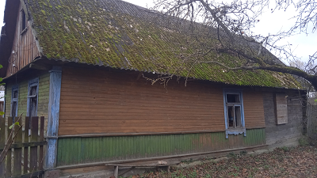

**РЕЕСТР ПУСТУЮЩИХ ЖИЛЫХ ДОМОВ**

|  |  |  |  |  |  |  |  |  |
| --- | --- | --- | --- | --- | --- | --- | --- | --- |
| Номер записи | Наименование административно-территориальной единицы, района в городе | | | | | | | |
| 20914 | Республика Беларусь, Гродненская область, Берестовицкий район, Малоберестовицкий сельсовет, д. Богдюки | | | | | | | |
| Адрес жилого дома, расположенного в населенном пункте | | | | | | | | |
| Категория элемента улично-дорожной сети | Наименование элемента улично-дорожной сети | Номер дома | Номер корпуса дома (при наличии) | | Индекс номера дома (при наличии) | Номер квартиры в блокированном жилом доме | Индекс номера квартиры в блокированном жилом доме (при наличии) | |
| - | - | 12 | - | | - | - | - | |
| Адрес жилого дома, расположенного вне населенного пункта | | - | | | | | | |
| Инвентарный номер | | Нет сведений | | | | | | |
| Дата государственной регистрации в едином государственном регистре недвижимого имущества, прав на него и сделок с ним | | | | | | Нет сведений | | |
| Площадь жилого дома | Нет сведений | Размер | 7,5х6,5 | | | Дата ввода | | Нет сведений |
| Назначение | Нет сведений | | | | | | | |
| Материал стен | брус | Этажность | 1 | | | Подземная этажность | | Нет сведений |
| Наименование | | Нет сведений | | | | | | |
| Составные части и принадлежности (в том числе хозяйственные и иные постройки), степень их износа | | Дощатая пристройка к дому размерами 1,6х2,7 метра, кирпичный хозблок, пристроенный к дому, размерами 5,7х6,5 метра, дощатый хозблок размерами 7,8х3 метра, дощатая хозпостройка (летняя кузхня0 размерами 2,5х2 метра | | | | | | |
| Сведения о земельном участке | | | | | | | | |
| Кадастровый номер земельного участка | | Нет сведений | | | | | | |
| Вид права на земельный участок | | Нет сведений | | | | | | |
| Дата государственной регистрации земельного участка в едином государственном регистре недвижимого имущества, прав на него и сделок с ним | | | | | | Нет сведений | | |
| Ограничения (обременения) прав на земельный участок | | Нет сведений | | | | | | |
| Площадь земельного участка | 0,31 га | Целевое назначение земельного участка | | Нет сведений | | | | |

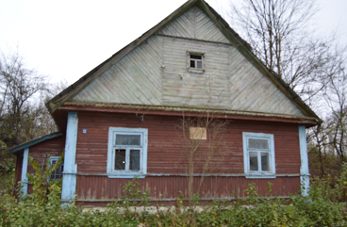

**РЕЕСТР ПУСТУЮЩИХ ЖИЛЫХ ДОМОВ**

|  |  |  |  |  |  |  |  |  |
| --- | --- | --- | --- | --- | --- | --- | --- | --- |
| Номер записи | Наименование административно-территориальной единицы, района в городе | | | | | | | |
| 20957 | Республика Беларусь, Гродненская область, Берестовицкий район, Малоберестовицкий сельсовет, д. Голынка | | | | | | | |
| Адрес жилого дома, расположенного в населенном пункте | | | | | | | | |
| Категория элемента улично-дорожной сети | Наименование элемента улично-дорожной сети | Номер дома | Номер корпуса дома (при наличии) | | Индекс номера дома (при наличии) | Номер квартиры в блокированном жилом доме | Индекс номера квартиры в блокированном жилом доме (при наличии) | |
| - | - | 9 | - | | - | - | - | |
| Адрес жилого дома, расположенного вне населенного пункта | | - | | | | | | |
| Инвентарный номер | | 411/С-2690 | | | | | | |
| Дата государственной регистрации в едином государственном регистре недвижимого имущества, прав на него и сделок с ним | | | | | | Нет сведений | | |
| Площадь жилого дома | Нет сведений | Размер | 9,5х6,4 | | | Дата ввода | | Нет сведений |
| Назначение | Нет сведений | | | | | | | |
| Материал стен | брус | Этажность | 1 | | | Подземная этажность | | Нет сведений |
| Наименование | | Нет сведений | | | | | | |
| Составные части и принадлежности (в том числе хозяйственные и иные постройки), степень их износа | | Деревянная хозпостройка, пристроенная к дому, размерами 9,5х6,4 метра, дощатая пристройка 1 к хозпостройке размерами 2,2х1,2 метра, дощатая пристройка 2 к хозпостройке размерами 2,8х2,5 метра, хозблок из газосиликатных блоков и блоков из глины размерами 2,3х5,1 метра, погреб размерами 4,5х4 метра. | | | | | | |
| Сведения о земельном участке | | | | | | | | |
| Кадастровый номер земельного участка | | Нет сведений | | | | | | |
| Вид права на земельный участок | | Нет сведений | | | | | | |
| Дата государственной регистрации земельного участка в едином государственном регистре недвижимого имущества, прав на него и сделок с ним | | | | | | Нет сведений | | |
| Ограничения (обременения) прав на земельный участок | | Нет сведений | | | | | | |
| Площадь земельного участка | 0,07 га | Целевое назначение земельного участка | | Нет сведений | | | | |

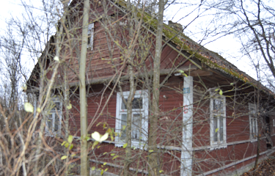

**РЕЕСТР ПУСТУЮЩИХ ЖИЛЫХ ДОМОВ**

|  |  |  |  |  |  |  |  |  |
| --- | --- | --- | --- | --- | --- | --- | --- | --- |
| Номер записи | Наименование административно-территориальной единицы, района в городе | | | | | | | |
| 20953 | Республика Беларусь, Гродненская область, Берестовицкий район, Малоберестовицкий сельсовет, д. Каменка | | | | | | | |
| Адрес жилого дома, расположенного в населенном пункте | | | | | | | | |
| Категория элемента улично-дорожной сети | Наименование элемента улично-дорожной сети | Номер дома | Номер корпуса дома (при наличии) | | Индекс номера дома (при наличии) | Номер квартиры в блокированном жилом доме | Индекс номера квартиры в блокированном жилом доме (при наличии) | |
| - | - | 20 | - | | - | - | - | |
| Адрес жилого дома, расположенного вне населенного пункта | | - | | | | | | |
| Инвентарный номер | | 411/С-3182 | | | | | | |
| Дата государственной регистрации в едином государственном регистре недвижимого имущества, прав на него и сделок с ним | | | | | | Нет сведений | | |
| Площадь жилого дома | 52,2 кв. м | Размер | 8х6,5 | | | Дата ввода | | Нет сведений |
| Назначение | Нет сведений | | | | | | | |
| Материал стен | брус | Этажность | 1 | | | Подземная этажность | | Нет сведений |
| Наименование | | Нет сведений | | | | | | |
| Составные части и принадлежности (в том числе хозяйственные и иные постройки), степень их износа | | Деревянная пристройка к дому размерами 1,8х4 метра. | | | | | | |
| Сведения о земельном участке | | | | | | | | |
| Кадастровый номер земельного участка | | Нет сведений | | | | | | |
| Вид права на земельный участок | | Нет сведений | | | | | | |
| Дата государственной регистрации земельного участка в едином государственном регистре недвижимого имущества, прав на него и сделок с ним | | | | | | Нет сведений | | |
| Ограничения (обременения) прав на земельный участок | | Нет сведений | | | | | | |
| Площадь земельного участка | 0,28 га | Целевое назначение земельного участка | | Нет сведений | | | | |

